Tenemos una instalación en la que se ha pensado conectar un servidor Linux, para centralizar la información de los procesos productivos.

Se ha pensado agrupar a los integrantes de la empresa de la forma descrita en la imagen, para poder compartir la información de las siguientes tareas:

## Jacinta

* Se encarga de leer las reparaciones realizadas y crear nuevas facturas que se llevan al directorio Ventas.
* Además, crea nuevas reparaciones para que el departamento de reparaciones reparen los productos que llegan.

## El departamento de Reparaciones

Lee los archivos del directorio de reparaciones y los lleva al directorio En proceso.

Una vez aquí describe las reparaciones realizadas y una vez finalizados copia el fichero al directorio Reparado.

## El departamento de Compras

Se encarga de leer toda la información de las ventas y llevar la contabilidad de la empresa pero esta información se registra en otro servidor.

El departamento de compras se encarga del mantenimiento de stock por lo que las compras de productos realizadas se almacenan en el directorio Compras.

1. Se pide configurar un servidor para que dando el mínimo de privilegios a cada usuario pueda realizar las tareas encomendadas.

2. Compartir el directorio /Empresa utilizando samba dando acceso a cada usuario



|  |  |  |  |  |
| --- | --- | --- | --- | --- |
| Directorio | Ventas | Compras | Reparaciones | Jacinta |
| Reparaciones |  |  |  |  |
| Reparaciones/Sin iniciar |  |  | r | Rw- |
| Reparaciones/En proceso |  |  | rw |  |
| Reparaciones/Reparado |  |  | rw | r |
| Contabilidad |  |  |  |  |
| Contabilidad/Ventas |  |  |  |  |
| Contabilidad/Compras | rw |  |  |  |
| Contabilidad/Historial |  |  |  |  |

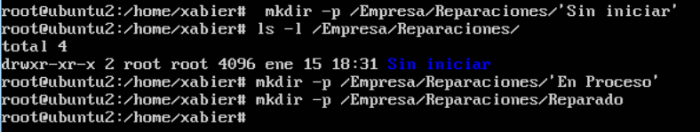

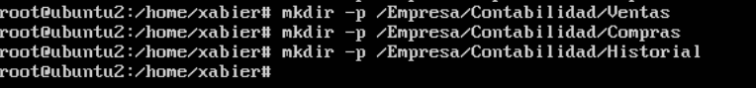

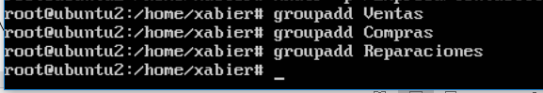

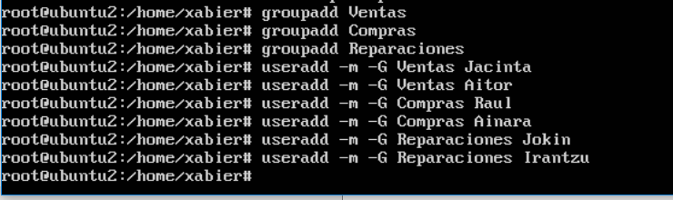

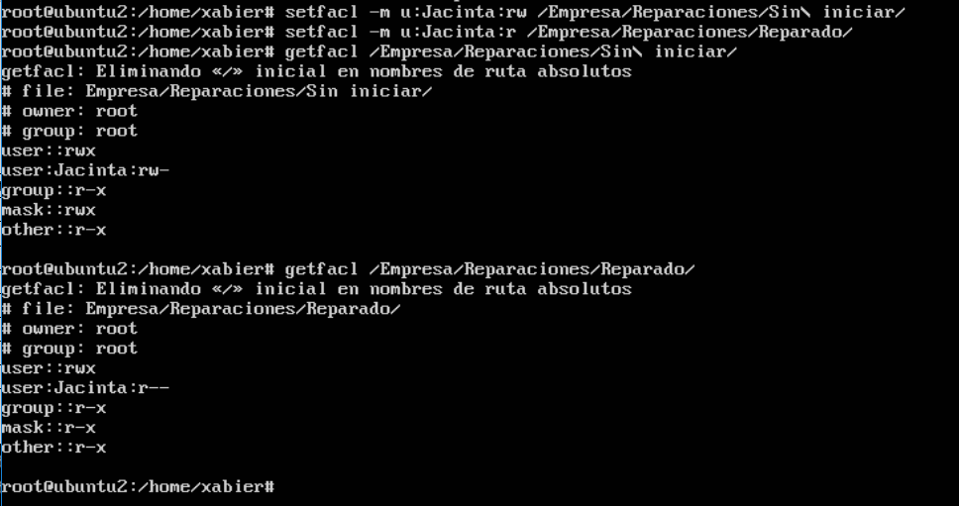

2. Mejoras:

El departamento de Reparaciones y el departamento de Compras necesitan un sistema de comunicación para poder comunicar desde el departamento de Reparaciones la falta de material al departamento de compras para que estos realicen la compra de material necesario.

Pensar la forma más adecuada para poder realizar este proceso.